المقطع التعلمي 01 : الأعداد الطبيعية والأعداد العشرية + التوازي و التعامد المستوى: الاولى متوسطة الاستاذ : .......................
الميدان: أنشطة عددية المذكرة رقم: 01 السنة الدراسية : 2018-2019
المورد المعرفي: جمع وطرح وضرب أعداد طبيعية الوسائل: المنهاج + الوثيقة المرافقة + الكتاب المدرسي + الدليل .
الكفاءة المستهدفة : : يحل مشكلات متعلقة بجمع وطرح وضرب أعداد طبيعية في وضعية معينة
المراحل  التـــهيئة | مؤشرات الكفاءة | وضـــــــــــــعيات وأنــــــــــــــشطة التعلـــــــــــــــــــــــم | التقويــــــــــم
 | يتـــــذكر : | أستحضر مكتسباتي 2 ص 26 | تشخيصيصي  تغذية راجعة
إعــــادة الإستثمار | الإكتشاف  يبحث ويكتشف :  الحوصلة يــكتسب : | أ - هذه ست عمليات جمع و طرح تتضمن أخطاء  - أشرح الأخطاء المرتكبة 2- أنجز العمليات السابقة بطريقة سليمة  1 2 3  295 23 + 220 = 243 25 + 493 = 352 20 - 152 =  4 5 6  132 51 - 181 = 210 12 × 420 = 295 23 × 1600 =  ب - من أجل كل نص من النصوص الآتية ، حدد الحساب الواجب إجراؤه .  - يملك يوسف مبلغا قدره 24 DA ،ينقصه 14 DA لشراء كراس فما هو ثمن الكراس .  - ما هو الحساب الذي يجب أن اقوم به مستعملا العددين 112 و 215 ليظهر على شاشة الحاسبة 327  - يملك فلاح مزرعة بها ثلاث بساتين في كل بستان 125 شجرة ما هي العملية التي يجب أن نقوم بها للحصول على العدد الكلي الأشجار في المزرعة .  الجمع : هو عملية حسابية تجرى بين عددين او اكثر والناتج يسمى مجموع  مثال : حساب مجموع العددين الطبيعيين 319+403  الطرح : هو عملية حسابية تجرى بين عددين لإعطاء ناتج يسمى الفرق  مثال : حساب فرق العددين الطبيعين 1139-2708  الضرب : هو عملية حسابية لعددين او اكثر ويسمى الناتج بالجداء .  مثال : حساب جداء العددين الطبيعين 15×350  ملاحظة : لجمع أو طرح عددين طبيعيين عموديا ، نضع الآحاد تحت الآحاد والعشرات تحت العشرات ... ثم نبدأ بإجراء العملية  من اليمين إلى اليسار. | تكويني  صعوبات متوقعة  خطأ في تطبيق تقنية الجمع والطرح والضرب  معالجة آنية  كتابة الاعداد مع ترتيبها بوضع الاحد تحت الاحاد والعشرات تحت العشرات بالنسبة للعمليات الجمع والطرح  صعوبات متوقعة  عدم احترام الترتيب في طرح العددين  معالجة آنية  التذكير بأن الترتيب مهم في عملية الطرح اما الضرب والجمع غير مهم  تحصيلي
 | يتمرّن : | - أجر العمليات التالية عموديا ثم اكتب الناتج بالحروف:  3789 + 64319 ; 362014 + 237986  3625 – 8503 ; 562349 – 650130  62 × 8503 ; 5 × 650130 | تـــــــطبيق مباشر لــــمعرفة مستوى الأســتيعاب عـــند التــــــــــــــــــلميذ

المقطع التعلمي 01 : الأعداد الطبيعية والأعداد العشرية + التوازي و التعامد المستوى: الاولى متوسطة الاستاذ : ......................
الميدان: أنشطة عددية المذكرة رقم: 02 السنة الدراسية : 2018-2019
المورد المعرفي: استعمال الكتابة الكسرية والكتابة العشرية (الإنتقال من كتابة عشرية الى كتابة كسرية) الوسائل: المنهاج + الوثيقة المرافقة + الكتاب المدرسي + الدليل
الكفاءة المستهدفة : - كتابة و قراءة عدد عشري - الكتابة كسرية و الحرفية لعدد عشر - تمثيل عدد عشري بعدة كتابات
المراحل | مؤشرات الكفاءة | وضـــــــــــــعيات وأنــــــــــــــشطة التعلـــــــــــــــــــــــم | التقويــــــــــم
التهيئة | يتـــــذكر :  05 د | أستحضر مكتسباتي  إليك العدد العشري التالي : 125,348  - عين رقم أحاده، عشراته، الأجزاء من عشرة ، الأجزاء من ألف.  - أعط الكتابة اللغوية لهذا العدد بطريقتين مختلفتين. | تشخيصيصي  تغذية راجعة
الإكتشاف  الحوصلة يــكتسب :  25 د | يبحث ويكتشف :  15 | - أكمل الجدولين التاليين :  الكسر العشري $$\frac{327}{100}$$ $$\frac{64}{10}$$ $$\frac{1187}{1000}$$ $$\frac{3}{10}$$ $$\frac{1}{10}$$ $$\frac{1}{100}$$  الكتابة العشرية ...... .... .... .... .... ....  $$0,05$$ 0,1 52,986 2,7 23,05 الكتابة العشرية  .......... ......... .......... ........ .......... الكسر العشري  كل عدد يمكن كتابته على شكل كسر عشري نسميه عدد عشري.  مثال : العدد $2+\frac{3}{10}+\frac{5}{100}$ : عدد عشري و من أجل كتابته كتابة مختصرة نستعمل ما يسمى بالكتابة العشرية (باستعمال الفاصلة).$$2+\frac{3}{10}+\frac{5}{100}=2,35$$  في العدد 2,35  0,35 يمثل الجزء العشري 2 تمثل الجزء الصحيح  - نكتب 2,35 و نقرأ : إثنان فاصل خمسة و ثلاثون.  إثنان و خمسة و ثلاثون جزء من مائة.  و حدتان و ثلاثة أعشار و خمسة أجزاء من مائة.  - كتابات مختلفة لكسر عشري: كل كسر عشري له عدة كتابات مختلفة  مثال:  $$\frac{336}{100}=3+\frac{3}{10}+\frac{6}{100} أو \frac{336}{100}=3+\frac{36}{100}$$  $$\frac{9816}{1000}=9+\frac{8}{10}+\frac{1}{100}+\frac{6}{1000} أو \frac{9816}{1000}=9+\frac{816}{1000}$$ | تكويني  صعوبات متوقعة  صعوبة في كتابة العدد العشري كتابة مفككة .  معالجة آنية  تسهيل الطريقة وذلك بإعطاء امثلة منوعة وبسيطة لترسيخ الطريقة  صعوبات متوقعة  عدم الاستعانة بجدول المراتب للانتقال من الكتابة العشرية بالارقام الى الكتابة بالحروف للعدد العشري  معالجة آنية  إستغلال جدول المراتب للانتقال من الكتابة العشرية بالارقام الى الكتابة بالحروف للعدد العشري  تحصيلي
إعــــادة الإستثمار | يتمرّن :  15 د | دوري الأن 1 و 2 ص 13  تمرين 17، 19، 20 ، 18 ص 19 في المنزل | تـــــــطبيق مباشر لــــمعرفة مستوى الأســتيعاب عـــند التــــــــــــــــــلميذ

المقطع التعلمي 01 : الأعداد الطبيعية والأعداد العشرية + التوازي و التعامد المستوى: الاولى متوسطة الاستاذ : .....................
الميدان: أنشطة عددية المذكرة رقم: 03 السنة الدراسية : 2018-2019
المورد المعرفي: ضرب وقسمة عدد عشري على 10 ، 100 ، 1000 أو 0,1 ، 0,01 ، 0,001 الوسائل: المنهاج + الوثيقة المرافقة + الكتاب المدرسي + الدليل
الكفاءة المستهدفة : - حل وضعيات أو مشكلات حياتية تعتمد على ضرب وقسمة عدد عشري على 10 ، 100 ، 1000 أو على 0,1 ، 0,01 ، 0,001
المراحل | مؤشرات الكفاءة | وضـــــــــــــعيات وأنــــــــــــــشطة التعلـــــــــــــــــــــــم | التقويــــــــــم
التهيئة | يتـــــذكر :  05 د | أستحضر مكتسباتي  لاحظ الحساب الأتي : 234,5 = 10 × 23,45 - ما الذي تغير في العدد بعد الضرب في 10 | تشخيصيصي  تغذية راجعة
الإكتشاف  الحوصلة يــكتسب :  20 د | يبحث ويكتشف :  15 | النشاط:  يبلغ طول ملعب كرة قدم 98 مترا، وعرضه 61،5 مترا  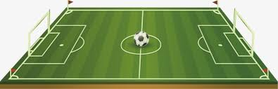  ما هي أبعاده ب dm ثم ب cmثم ب mm ؟  أكمل ما يلي:  615 =.....× 61،5  00615 =. ……. 61،5 6150 =.....× 61،5  أعد كتابة الأبعاد ب km ثم ب hm ثم ب dam  - لضرب عدد في 10، 100، 1000 نزيح الفاصلة برتبة، رتبتين، ثلاث مراتب إلى اليمين ونضيف أصفارا عند الضرورة.  مثال : 26598,7 = 100 × 265,987  - لقسمة عدد على 10، 100، 1000نزيح الفاصلة برتبة، رتبتين، ثلاث مراتب إلى اليسار ونضيف أصفارا عند الضرورة.  مثال : 2,65987 = 100 ÷ 265,987  - لضرب عدد في0,1، 0,01، 0,001نزيح الفاصلة برتبة، رتبتين، ثلاث مراتب إلى اليسار ونضيف أصفارا عند الضرورة.  مثال : 2,65987 = 0,01 × 265,987  - لقسمة عدد على 0,1، 0,01، 0,001نزيح الفاصلة برتبة، رتبتين، ثلاث مراتب إلى اليمين ونضيف أصفارا عند الضرورة.  مثال : 26598,7 = 0,01 ÷ 265,987 | تكويني  صعوبات متوقعة  - صعوبة إستنتاج القاعدة التي تسمح بمعرفة ناتج الضرب والقسمة على10 100 100  معالجة آنية  تلميح الى ان القاعدة مرتكزة على إزاحة الفاصلة للعدد العشري  صعوبات متوقعة  خلط قاعدتي القسمة والضرب في 10 100 1000  معالجة آنية  - توضح الفرق بين القواعد بتنويع الامثلة لترسيخ القاعدة .  صعوبات متوقعة  - نسيان وضع الاصفار عند الضرورة  معالجة آنية  تصحيح والتذكير بأن الاصفار لها معناها في كتابة العدد كتابة صحيحة  تحصيلي
إعــــادة الإستثمار | يتمرّن :  20 د | - تمرين ص 15 (دوري الأن):  - تمرين 38 ص 20 في المنزل | تـــــــطبيق مباشر لــــمعرفة مستوى الأســتيعاب عـــند التــــــــــــــــــلميذ

المقطع التعلمي 01 : الأعداد الطبيعية والأعداد العشرية + التوازي و التعامد المستوى: الاولى متوسطة الاستاذ : ......................
الميدان: أنشطة عددية المذكرة رقم: 04 السنة الدراسية : 2018-2019
المورد المعرفي: ترتيب ومقارنة أعداد عشرية الوسائل: المنهاج + الوثيقة المرافقة + الكتاب المدرسي + الدليل
الكفاءة المستهدفة : ترتيب ومقارنة أعداد عشرية في وضعيات مختلفة
المراحل | مؤشرات الكفاءة | وضـــــــــــــعيات وأنــــــــــــــشطة التعلـــــــــــــــــــــــم | التقويــــــــــم
التهيئة | يتـــــذكر :  05 د | أستحضر مكتسباتي  ماذا نسمي هدان الرمزان > ; <  لدينا الأعداد الطبيعية التالية 10 ; 1111 ; 100 ;111 ; 8  أدخل في المرة الأولى إشارة أكبر بين الاعداد في ثم أدخل إشارة اصغر في المرة الثانية . | تشخيصيصي  تغذية راجعة
الإكتشاف  الحوصلة يــكتسب :  20 د  إعــــادة الإستثمار | يبحث ويكتشف :  20  يتمرّن :  15د | نشاط 07 ص 11 :  إجابة إيناس : خاطئة لأنه ضرب العدد الأول 3,2 في 10 أما العدد الثاني 3,14 في 100 و هذا غير صحيح يجب ضرب العددين في نفس العدد .  إجابة يونس : صحيحة لأنه أعطى الكتابة التفكيكية لكل عدد ثم قام بالترتيب.  إجابة سعيد : خاطئة لأنه لم يأخذ نفس الأرقام من الجزء العشري.  إجابة ميسون : صحيحة لأنه أخذ نفس الأرقام من الجزء العشري و قارن بينهما.  - الترتيب التصاعدي: $3,14<3,2<7,16<7,5$  الشرح : نرتب الأعداد حسب الأجزاء الصحيحة فإذا تساوت الأجزاء الصحيحة نقارن بين الأجزاء العشرية على أن تكون لها نفس الأرقام بإضافة الأصفار.  - مقارنة عددين عشريين:  مقارنة عددين عشريين معناه تحديد فيما إذا كان العددين متساويين أو أحدهما أكبر من الأخر.  - ترتيب أعداد عشرية:  ترتيب أعداد عشرية ترتيبا تصاعديا يعني ترتيبها من الأصغر إلى الأكبر.  ترتيب أعداد عشرية ترتيبا تنازليا يعني ترتيبها من ا الأكبر إلى الأصغر.  ولمقارنة عددين عشريين نميز حالتين:  - الجزءان الصحيحان مختلفان:  نقارن بين الجزءين الصحيحين.  مثال: $45,34<47,1$ لأن $45<47$  - الجزءان الصحيحان متساويان:  نجعل العددين بنفس عدد الأرقام، و ذلك بإضافة الأصفار الغير ضرورية ثم نقارن بين الجزءان العشريان.  مثال: $5,359<5,37$ لأن 5,370=5,37  و 359 أصغر من 370  دوري الأن ص17  تمرين 27، 30، 31 ص 20: في المنزل | تكويني  صعوبات متوقعة  فهم خاطئ أن رقمان وراء الفاصلة أكبر من رقم وراء الفاصل  معالجة آنية  تعزيز بمثال , مثلا أن :  1 وراء الفاصلة يساوي 10 وراء الفاصلة و تساوي 1000 الفاصلة ....الخ  صعوبات متوقعة  عدم التمييز بين الترتيب التصاعدي و الترتيب التنازلي  معالجة آنية  تلميح الى ان القاعدة من الاكبر الى الاصغر ومن الاصغر الى الاكبر  تحصيلي  تـــــــطبيق مباشر لــــمعرفة مستوى الأســتيعاب عـــند التــــــــــــــــــلميذ

المقطع التعلمي 01 : الأعداد الطبيعية والأعداد العشرية + التوازي و التعامد المستوى: الاولى متوسطة الاستاذ : ......................
الميدان: أنشطة عددية المذكرة رقم: 05 السنة الدراسية : 2018-2019
المورد المعرفي: جمع وطح و ضرب أعداد عشرية الوسائل: المنهاج + الوثيقة المرافقة + الكتاب المدرسي + الدليل
الكفاءة المستهدفة : يحل مشكلات متعلقة بالجمع و الطرح و الضرب لأعداد عشرية في وضعيات مختلفة
المراحل | مؤشرات الكفاءة | وضـــــــــــــعيات وأنــــــــــــــشطة التعلـــــــــــــــــــــــم | التقويــــــــــم
التهيئة | يتـــــذكر :  05 د | أستحضر مكتسباتي 1+ 2 ص 26 و 1+2+3 ص 38  1/ يونس لا يمكنه تسديد مشترياته  2/ ثمن اللوحة الرقمية عند البائع الثاني هو 1175DA  1/ 9+9+9+9+9+9+9+9+9+9 يساوي 9×10.  2/ محيط مربع طول ضلعه 1,3m يساوي 5,2cm.  3/ 100×20,17 يساوي 2017 | تشخيصيصي  تغذية راجعة
الإكتشاف  إعــــادة الإستثمار | يبحث ويكتشف :  15  الحوصلة يــكتسب :  25 د  يتمرّن :  15د | يبين الجدول أطوال بعض الشبان - أحسب طول خليل، علما أن مجموع أطوالهم 7.06m  يقفز أحمد نصف طوله عند ممارسته لكرة السلة،  الاسم الطول ( m)  جميل 1,76  أحمد 1,80  خليل ؟  منصور 1,72  - عبر عن العلو بجداء.  - جمع عددين يعني حساب مجموعهما.  مثال:3,6 + 4,2 = 7,8  المجموع حدا المجموع ملاحظة:عند حساب مجموع، لا يهم ترتيب الحدود.  أمثلة:  3,7 + 7,2 = 10,9 ; 7,2 + 3,7 = 10,9  - طرح عددين هو حساب الفرق بينهما.  مثال: 7,8 – 4,2 = 3,6  الفرق حدا الفرق ملاحظة:عند حساب فرق فإن ترتيب الحدين مهم ولا يمكن تبديله.  - ضرب عددين يعني حساب جدائهما.  مثال:  6 × 3,4 = 20,4 كل عدد يستعمل في حساب جداء يسمى عامل الجداء.  الجداء عاملا الجداء ملاحظة: يمكن تغيير ترتيب العوامل عند حساب جداء  مثال : 6 × 3,4 = 20.4 أو3.4 × 6 = 20,4  - تمرين 2 + 3 + 7 + 8 ص 32  - تمرين 4 + 5 + 9 + 10 ص 32 للمنزل | تكويني  صعوبات متوقعة  عدم احترام الترتيب في طرح العددين  معالجة آنية  التذكير بأن الترتيب مهم في عملية الطرح اما الضرب والجمع غير مهم  صعوبات متوقعة  خطأ في موضع الفاصلة في النتيجة في عملية الضرب  معالجة آنية  التذكير بقاعدة فاصلةالجمع والطرح واختلافها عن فاصلة الضرب  تحصيلي  تـــــــطبيق مباشر لــــمعرفة مستوى الأســتيعاب عـــند التــــــــــــــــــلميذ

المقطع التعلمي 01 : الأعداد الطبيعية والأعداد العشرية + التوازي و التعامد المستوى: الاولى متوسطة الاستاذ : ......................
الميدان: أنشطة هندسية المذكرة رقم: 06 السنة الدراسية : 2018-2019
المورد المعرفي: الرسم على ورقة غير مسطرة ودون التقيد بطريقة لمواز على مستقيم معلوم يشمل نقطة معلومة
الوسائل: المنهاج + الوثيقة المرافقة + الكتاب المدرسي + الدليل
الكفاءة المستهدفة : يحل مشكلات متعلقة بالرسم على ورقة غير مسطرة ودون التقيد بطريقة لموازي على مستقيم معلوم يشمل نقطة معلومة
المراحل | مؤشرات الكفاءة | وضـــــــــــــعيات وأنــــــــــــــشطة التعلـــــــــــــــــــــــم | التقويــــــــــم
التهيئة | يتـــــذكر :  05 د | أستحضر مكتسباتي  في الشكل المستقيمان الأحمر و الأزرق متوازيان.  كذلك المستقيمان الأخضر و الأحمر متقاطعان. | تشخيصيصي  تغذية راجعة
الإكتشاف  إعــــادة الإستثمار | يبحث ويكتشف :  20  الحوصلة يــكتسب :  20 د  يتمرّن :  15د | 9/متوازيان أم متقاطعان  أ/ يمثل مستقيمين غير متقاطعين مستقيمان متوازيان.  المسافة بينهما ثابتة.  بـ/ الشكل الذي قصدته مريم هو الشكل (1)  مريم هي التي على صواب لأن:  الشكل (1) البعد بين المستقيمين (d) و (d’) ثابت.  الشكل (2) البعد بين المستقيمين (d) و (d’) متغير  جـ/ إذا كان مستقيمان غير متقاطعان فهما متوازيين.  إذا كان مستقيمان متوازيين فهما غير متقاطعان.  10/ التعامد والتوازي الشكل 02 الشكل 01  - المستقيمان (d) و (d1) متعامدان.(d)  - المستقيمان (d) و (d2) متعامدان . (d1)  - المستقيمان (d1) و (d2) متوازيان(d2)  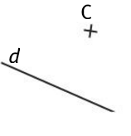  لرسم مستقيم يوازي d و يشمل النقطة c نستعمل طريقتان  الطريقة الأولى باستعمال الكوس  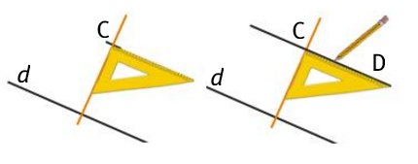  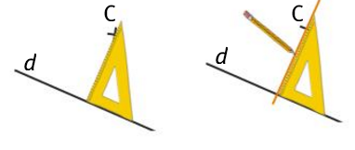  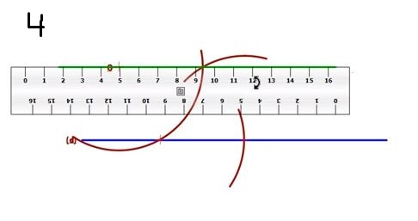  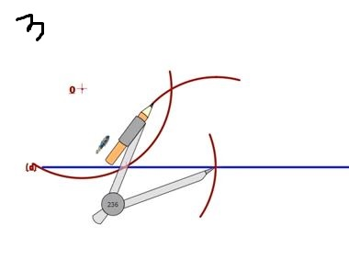  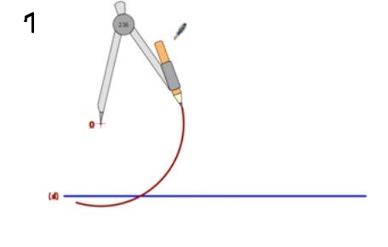  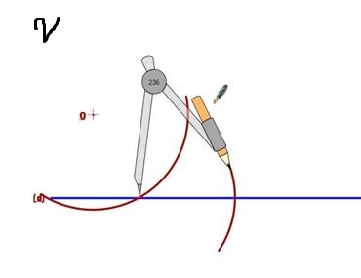  الطريقة الثانية باستعمال المدور  ملاحظة : المستقيمان المتطابقات هما مستقيمان متوازيان .  مثال : (P) و(D) مستقيمان متوازيان لانهما لايلتقيان في نقطة ونكتب (D) // (P)  (P) (D)  (F) و(G) مستقيمان متوازيان لانهما منطبقان ونكتب // (F) (G)  - A ;B ;C ثلاث نقط ليست على استقامة واحدة  - أرسم مستقيم يوازي (AB) و يشمل النقطة C  - تطبيق رقم 13 و14صفحة 126 في المنزل | تكويني  صعوبات متوقعة  صعوبات في إنشاء التوازي في وضيعيات رسم مختلفة  معالجة آنية  تسهيل الإنشاء وذلك بتوضح الاستعمال السليم للكوس لإنشاء التوازي  صعوبات متوقعة  خطأ في كتابة رمز التعامد برمز التساوي  معالجة آنية  ترسيخ هذا الرمز بإعطاء امثلة متنوعة  وكتابته كتابة سليمة  تحصيلي  تـــــــطبيق مباشر لــــمعرفة مستوى الأســتيعاب عـــند التــــــــــــــــــلميذ

المقطع التعلمي 01 : الأعداد الطبيعية والأعداد العشرية + التوازي و التعامد المستوى: الاولى متوسطة الاستاذ : ......................
الميدان: أنشطة هندسية المذكرة رقم: 07 السنة الدراسية : 2018-2019
المورد المعرفي: الرسم على ورقة غير مسطرة ودون التقيد بطريقة لعمودي على مستقيم معلوم يشمل نقطة معلومة
الوسائل: المنهاج + الوثيقة المرافقة + الكتاب المدرسي + الدليل
الكفاءة المستهدفة : يحل مشكلات متعلقة بالرسم على ورقة غير مسطرة ودون التقيد بطريقة لعمودي على مستقيم معلوم يشمل نقطة معلومة
المراحل | مؤشرات الكفاءة | وضـــــــــــــعيات وأنــــــــــــــشطة التعلـــــــــــــــــــــــم | التقويــــــــــم
التهيئة | يتـــــذكر :  05 د | اطوي ورقة مرتين لتشكيل مستقيمين متعامدين، ثم ألون المستقيمين المتعامدين بقلم الألوان | تشخيصيصي  تغذية راجعة
الإكتشاف | يبحث ويكتشف :  15  الحوصلة يــكتسب :  25 د  يتمرّن :  15د | أكتشف 4، 5، 6 ص 134:  4/ أولا: عين نقطة A ثم أرسم المستقيم (d) الذي يشمل النقطة A.  ثانيا: عين نقطة B لا تنتمي الى المستقيم (d) أي $B∉\left(d\right)$  ثالثا: أرسم المستقيم (AB) الذي يشمل النقطتين A و B.  رابعا: أرسم مستقيم يشمل النقطة A و يختلف عن المستقيمين (AB) و (d).  خامسا: عين نقطة C بحيث لا تنتمي الى أي مستقيم من المستقيمات الثلاث.  5/  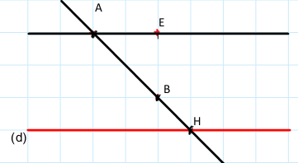  المستقيمان (d) و (AE) غير متعامدان.  6/ أ) الخاصية التي تميز الكوس هي إحتوائه على زاوية قائمة.  بـ) من بين الأشكال التي تمثل مستقيمين متعامدين هي:  الشكل(1)، الشكل(4)، الشكل(6).  جـ) التحقق باستعمال الكوس (الاجابة صحيحة).  - المستقيمان المتعامدان هما مستقيمان متقاطعان و يشكلان زاوية قائمة.  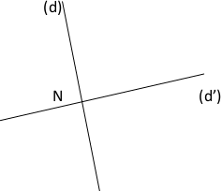  مثال:  المستقيمان (d) و (d’) متعامدان في النقطة N.  و نكتب (d) ⟘ (d’) و نقرأ: المستقيم (d) عمودي على المستقيم (d’).  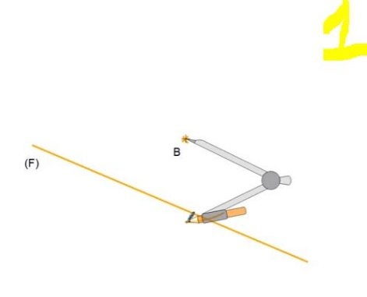  - طريقة رسم مستقيمن متعامدين :  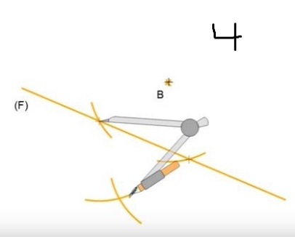  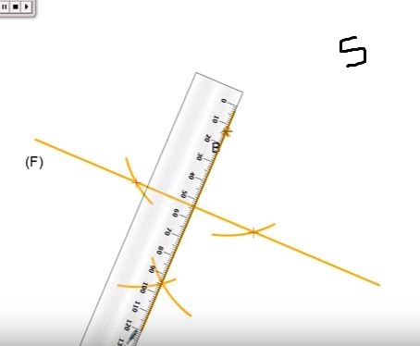  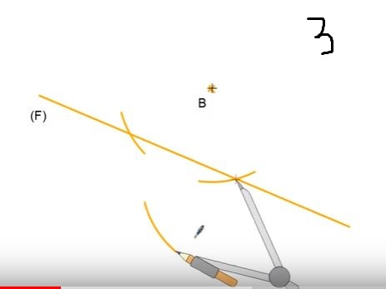  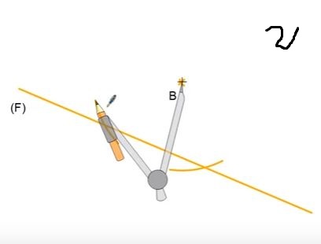  طريقة المدور :  إعــــادة  الإستثمار تمرين 2 (دوري الأن) ص 137: | تكويني  صعوبات متوقعة  معالجة آنية  تحصيلي  تـــــــطبيق مباشر لــــمعرفة مستوى الأســتيعاب عـــند التــــــــــــــــــلميذ

المقطع التعلمي 01 : الأعداد الطبيعية والأعداد العشرية + التوازي و التعامد المستوى: الاولى متوسطة الاستاذ : ......................
الميدان: أنشطة عددية المذكرة رقم: 08 السنة الدراسية : 2018-2019
المورد المعرفي: الرسم على ورقة غير مسطرة و دون التقيد بطريقة لقطعة مستقيمة وكذا تعيين منتصف قطعة مستقيم.
الوسائل: المنهاج + الوثيقة المرافقة + الكتاب المدرسي + الدليل
الكفاءة المستهدفة : تعيين منتصف قطعة مستقيم - انشاء محور قطعة مستقيم
المراحل | مؤشرات الكفاءة | وضـــــــــــــعيات وأنــــــــــــــشطة التعلـــــــــــــــــــــــم | التقويــــــــــم
التهيئة | يتـــــذكر :  05 د | أستحضر مكتسباتي 5 و 6 ص 132:  5/ النقطة L ليست منتصف قطعة المستقيم التي طرفاها A, B.  6/ النقطة M هي منتصف قطعة المستقيم التي طرفاها A و B. | تشخيصيصي  تغذية راجعة
الإكتشاف  الحوصلة يــكتسب :  25 د | يبحث ويكتشف :  15 | أكتشف 7 و 8 ص 135:  - نقل طول :  7/ RS=AB+CD A  B R C D  S  - بمسطرة مدرجة ومدور :  هذه النقطة هي منتصف قطعة المستقيم [AB] .M  كل الزوايا الأربعة قائمة.  التخمين المقترح صحيح. D  A  B  حوصلة:  - منتصف قطعة مستقيم:  نقول عن نقطة M أنها منتصف القطعة [AB] معناه أن النقط A، B و M في استقامية و AM=MB.  مثال:  A M B  التشفير على القطعتين [MB] و [AM] هو للدلالة على أن AM=MB.  - محور قطعة مستقيم:  محور قطعة مستقيم هو المستقيم الذي يشمل منتصف هذه القطعة و يعين معها زاوية قائمة.  مثال:  A (d) B  المستقيم (d) هو محور القطعة [AB]  المستقيم (d) عمودي على القطعة [AB] في النقطة M. | تكويني  صعوبات متوقعة  عدم إعطاء تسمية مناسبة للنقطة التي تتوسط القطعة او التي هي في نصف القطعة  معالجة آنية  النقطة التي تتوسط القطعة اي تنتمي لها ومتساوية البعد عن طرفيها تسمى منتصف القطعة  صعوبات متوقعة  في حالة حساب طول القطعة وتكون بطول 7 او 5 مثلا يتم أخذ المنتصف بعدد طبيعي اي 3 لا 3.5 او 2 لا  معالجة آنية  توضح بان المسافة  للمنتصف تحسب بقسمة الطول الكلي على 2 وقد تكون عدد عشري  صعوبات متوقعة  الاكتفاء بشرط واحد لتسمية او انشاء محور قطعة  معالجة آنية  تسهيل وتوضيح مفهوم محور القطعة بامثلة والتذكير بالشرطين بان يكون عمودي على القطعة ويشمل منتصفها
إعــــادة الإستثمار | يتمرّن :  15 د | تمرين :  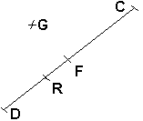  إليك الشكل  معطيات: DC = 5 cm، DF = 2,5 cm،  CF = 2,5 cm، RD = 2 cm  RC = 3 cm ، GD = 4 cm، GC = 4 cm  أكمل باستعمال: هي منتصف ، ليست منتصف، $∈$، = ، $∉$، $≠$:  [DC]………..……F لأن: F………..[DC] وDF……….FC  [DC]………….……R لأن: DR………..….RC  [DC]………………G لأن: G…………..[DC] | تحصيلي  تـــــــطبيق مباشر لــــمعرفة مستوى الأســتيعاب عـــند التــــــــــــــــــلميذ

